**Java Web HTTP 服务器**

详细设计说明书

Version 1.0

作 者 ：汲召召

创 建 日 期 ：2016.5.24

最后修改日期：2016.5.24

一、 引言 3

1、 编写目的 3

2、 项目背景 3

3、 定义 3

4、 参考资料 3

二、 总体设计 4

1、 系统结构 4

2、 功能需求和程序的关系 4

3、 类的详细内部结构 4

1. **引言**
2. 编写目的

在本项目的前一阶段，也就是概要设计阶段中，已经对服务器进行了技术方面和功能方面的分析，并且在概要设计说明书中得到详尽的叙述和阐明。

本阶段在概要设计的基础上，对Java Web服务器做详细设计，主要解决实现该系统所需类的设计，包括类的属性、方法、调用关系等。在以下的详细设计报告中将对本阶段中对系统所做的所有详细设计进行详细的说明。

1. 项目背景

待开发的软件的名称：Java Web简易服务器

项目的任务提出者：Succez学习计划

项目的开发者：汲召召

1. 定义

**Keep-alive：**Keep-Alive功能使客户端到服务器端的连接持续有效，当出现对服务器的后继请求时，Keep-Alive功能避免了建立或者重新建立连接。

**Socket:**网络上的两个程序通过一个双向的通信连接实现数据的交换，这个连接的一端称为一个socket

1. 参考资料

Succez wiki文献——实现Java Web HTTP Server

1. **总体设计**
2. 系统结构

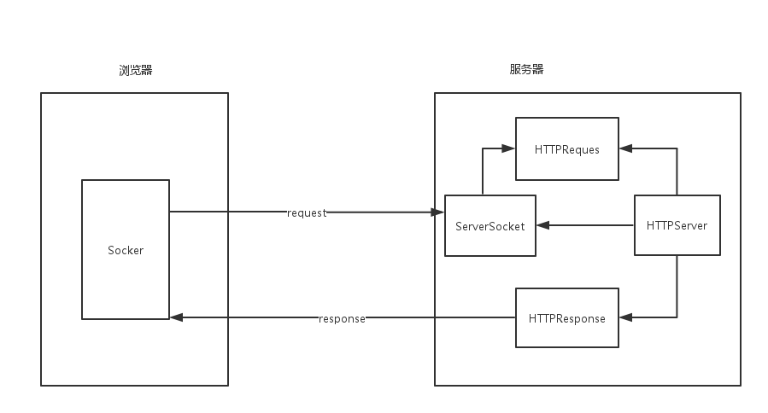

服务器端代码设计三个类，请求信息的封装类HTTPRequest，响应信息的封装类HTTPResponse，服务器主控制类HTTPServer。

2、功能需求和程序的关系

|  |  |
| --- | --- |
| 功能需求 | 程序 |
| 服务器解析用户输入地址 | HTTPRequest类 |
| 服务器返回地址对应文件 | HTTPResponse类 |
| 服务器监听浏览器状态 | HTTPServer类 |

1. 类的详细内部结构

